DOSSIER DE DEMANDE DE SUBVENTION 2026

COMPAGNIES ARTISTIQUES ET PROFESSIONNELLES
SOUTIEN À LA CRÉATION

Dossier à retourner avant le vendredi 20 février 2026
Cadre réservé à l’administration
❒ RIB TIERS GA :
❒ SIRET
❒ RNA Subvention N-1 :
❒ CA subv perçue collectivité
❒ Attestation CER

*Commune (siège social) :
*Département (si hors 77) :
Canton :
Intercommunalité :

I RENSEIGNEMENTS ADMINISTRATIFS

Entité bénéficiaire
*Nom de la structure productrice (sans abréviation) : Cliquez ici pour entrer du texte.
*Nom de l’équipe artistique (si différente de la structure) : Cliquez ici pour entrer du texte.
*Date de constitution de l’équipe artistique : Cliquez ici pour entrer du texte.
*Titre de la création : Cliquez ici pour entrer du texte.
*Date de la création : Cliquez ici pour entrer du texte.
Raison sociale de la structure productrice :
* Statut de la structure : Cliquez ici pour entrer du texte.
* Qualité du représentant légal : Cliquez ici pour entrer du texte.
* Civilité Choisissez un élément. *NOM : Cliquez ici pour entrer du .*Prénom : Cliquez ici pour entrer du texte.
Email : Choisissez un élément. Téléphone : Choisissez un élément.

*Siège social (adresse) : Choisissez un élément.
*Adresse postale (préciser le nom du destinataire) : Cliquez ici pour entrer du texte.
*Siret : Cliquez ici pour entrer du texte.
*RNA si association : Cliquez ici pour entrer du texte.
Site web :
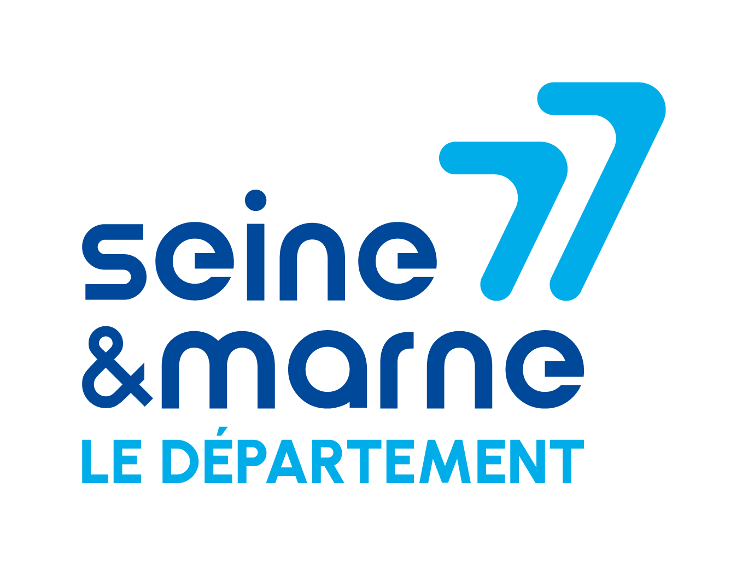
Personne en charge du dossier à contacter
*Civilité Choisissez un élément.
*NOM : Cliquez ici pour entrer du texte.
*Prénom : Cliquez ici pour entrer du texte.
*Adresse : Cliquez ici pour entrer du texte.
*Fonction : Cliquez ici pour entrer du texte.
*Email : Cliquez ici pour entrer du texte.
*Téléphone : Cliquez ici pour entrer du texte.

Éléments budgétaires
*Subvention attendue du Département : €
*Champs obligatoires

II DONNÉES RELATIVES À
II.1 Structure productrice
Date d’implantation en Seine-et-Marne :
Personnel de la structure :
Fonction | Nombre de postes /  Emplois temps plein | Type de contrat
Personnel administratif |  | Choisissez un élément.
Personnel technique |  | Choisissez un élément.
Total
Personnel intermittent

Préciser la masse salariale prévisionnelle de la structure : €
(total des salaires bruts + charges patronales)
L’équipe artistique dispose-t-elle d’un lieu de répétition/de travail permanent : OUI ☐ NON ☐
Si oui, nom du lieu :
II. 2 Equipe artistique si différente de la structure productrice
Date d’implantation en Seine-et-Marne :
Personnel de la structure :
Fonction | Nombre de postes /  Emplois temps plein | Type de contrat
Personnel administratif |  | Choisissez un élément.
Personnel technique |  | Choisissez un élément.
Total
Personnel intermittent

Préciser la masse salariale prévisionnelle de la structure : €
(total des salaires bruts + charges patronales)
L’équipe artistique dispose-t-elle d’un lieu de répétition/de travail permanent :OUI ☐ NON ☐
Si oui, nom du lieu :
Précédentes créations soutenues (trois dernières années) :

Année | Titre/Auteur | Subvention  Conseil départemental | Désignation de la structure, ville, nombre de représentations  en Seine-et-Marne | Désignation de la structure, ville, nombre de représentations  hors Seine-et-Marne

La compagnie est-elle subventionnée par la DRAC ?
OUI ☐ Nature du soutien : Cliquez ici pour entrer du texte. NON ☐
La compagnie est-elle subventionnée par la Région ?
OUI ☐ Nature du soutien :Cliquez ici pour entrer du texte. NON ☐
Structures de diffusion partenaires régulières de l’équipe artistique sur le territoire national :

Projet artistique de la structure :

Partenariats engagés en Seine-et-Marne hors action culturelle (saison 2025/26 et 2026/27) :

III PRÉSENTATION DE LA CRÉATION
Titre de la création :
Durée de travail envisagée :

Domaines artistiques :

☐ Théâtre et marionnettes
☐ Arts visuels/Arts plastiques
☐ Danse/Cirque/Arts de la rue
☐ Livre et Lecture
☐ Musiques
☐ Autres (précisez) : Cliquez ici pour entrer du texte.

- Le projet

a/ Projet de création
Expliquez la démarche de création, le propos, le contenu, les partis pris de ce projet

b/ Projet actions culturelles autour de la création en Seine-et-Marne
Précisez le projet d’actions culturelles en direction des habitants, des amateurs et plus particulièrement en direction des publics prioritaires du Département de Seine-et-Marne. Les actions culturelles peuvent prendre la forme de répétition publique, rencontres avec les artistes, conférences, ateliers de pratiques artistiques en direction des jeunes ou des adultes.
Collège
Nom du collège | REP/QPV/Cité éducative | Action 2025/2026 | Action 2026/2027 | Intervenant  (artiste ou autre) | Nombre d’élèves | Partenaires | Nombre d’heures
 |  | oui/non | oui /non
 |  | oui/non | oui /non

Champ social (Maison Départementale des Solidarité, maison de retraite, établissement médico- social et hospitalier…)
Nom de la structure | Action 2025/2026 | Action 2026/2027 | Intervenant  (artiste ou autre) | Nombre de participants | Partenaires | Nombre d’heures
 | oui/non | oui /non
 | oui/non | oui /non

Pratique en amateur (établissements d’enseignement artistique, association de pratique en amateur…)
Nom de la structure | Action 2025/2026 | Action 2026/2027 | Intervenant  (artiste ou autre) | Nombre de participants | Partenaires | Nombre d’heures
 | oui/non | oui /non
 | oui/non | oui /non

Structure culturelle (bibliothèque/médiathèque, centre culturel, MJC…)
Nom de la structure | Action 2025/2026 | Action 2026/2027 | Intervenant  (artiste ou autre) | Nombre de participants | Partenaires | Nombre d’heures
 | oui/non | oui /non
 | oui/non | oui /non

Autres
Présentation de l'action | Structure partenaire | Intervenant  (artiste ou autre) | Public visé + nombre | Nombre d’heures | Période d’intervention

B. L’équipe
Présentation de l’équipe artistique et technique
Fonction | Prénom et Nom | Expérience
Artistes/Interprètes :
-
-
-
Décor :
- Scénographe
- Costumier
- Bande son
-
-
Équipe technique :
-
-
-
Autres :
-
Joindre le C.V. des personnes

C. Les lieux de création
Présenter succinctement le ou les lieux d’accueil et les moyens mis à disposition de la structure

IV CALENDRIER DE MISE EN OEUVRE
a/ Répétitions
Lieu | Période | Ville

b/ Diffusion
Lieu | Date | Ville | Lettre d’engagement
 |  |  | Choisissez un élément.
 |  |  | Choisissez un élément.
 |  |  | Choisissez un élément.
 |  |  | Choisissez un élément.
 |  |  | Choisissez un élément.

V BUDGET DE LA CRÉATION
CRÉATION | Réalisé de la dernière production |  |  | Prévisionnel
Personnel artistique et technique (salaires + charges sociales hors exploitation) | soutenue par le Département |  |  | création 2026
- Mise en scène
- Comédien(s)
- Musicien(s)
- Scénographe
- Costumes
- Equipe technique
- Autre (précisez)
 | Total 1
Charges liées à la création
- Achat de matériel et d’équipement
- Décors, meubles et accessoires
- Costumes (fournitures)
- Composition musicale, enregistrements sonores, vidéo
- Autre (précisez)
 | Total 2
Communication/publicité liées à la création
- Conception, réalisation : affiches, tracts, dossier de presse
- Attaché(e) de presse, chargé(e) de production (salaires + charges sociales hors exploitation)
- Autre (précisez)
 | Total 3
Frais fixes et frais de gestion liés à la création
- Fournitures bureau
- Courrier, téléphone
- Loyer
- Assurance
- Impôts et taxes
- Autre (précisez)
 | Total 4
Charges en nature
- Personnel
- Industrie
- Autre (précisez)
 | Total 5
I. TOTAL DES CHARGES DE CRÉATION (1+2+3+4+5) :
PREMIÈRE EXPLOITATION (joindre lettres d’engagement)
- Personnel .artistique (salaires + charges)
- Personnel technique (salaires + charges)
- Personnel .administratif (salaires + charges)
- Défraiements
- Transport de l’équipe
- Transport du décor
- Autre (précisez) ....................................................................................
II. TOTAL DES CHARGES DE LA PREMIÈRE EXPLOITATION :
TOTAL GÉNÉRAL I + II :

 |  |  | Réalisé de la dernière production  soutenue par le Département |  |  | Prévisionnel création 2026
Première exploitation (joindre lettres d’engagement)
- Pré-achat(s) et cession(s) avec minimum garanti
- Co-production
- Co-réalisation
 |  |  | Total 1
Financements publics
- .État (précisez .le .type .d’aide .obtenu .ou .sollicité)
- .Région (précisez)
*- .Département
*- .Commune (précisez)
 |  |  | Total 2
Partenariat privé (précisez le nom et la nature de l’échange)
 |  |  | Total 3
Participation de la compagnie à la création
 |  |  | Total 4
Autres (précisez)
 |  |  | Total 5
Produit en nature
- Personnel
- Industrie
 |  |  | Total 6
 | TOTAL DES PRODUITS :

VI ATTESTATION SUR L’HONNEUR
Je soussigné(e), (nom, prénom),
représentant légal de l’association (nom),
- Déclare que la structure est en règle au regard de l’ensemble des déclarations sociales et fiscales ainsi que des cotisations et paiements y afférents ;
- Déclare que la structure est en conformité avec la législation de l’accueil du public ;
- Certifie exactes les informations du présent dossier ;

VII PIÈCES A JOINDRE OBLIGATOIREMENT AU DOSSIER
Structure
• Rapport moral, financier et d’activités du dernier exercice clos (approuvé par l’organe décisionnel de l’association - joindre copie de la décision) ;
• Bilan, compte de résultat et annexes détaillées des exercices clos auxquels se rapporte la production (approuvés par l’organe décisionnel de l’association - joindre copie de la décision) ;
• Projet d’activités et budget prévisionnel de l’exercice pour lequel est sollicitée la subvention
(approuvés par l’organe décisionnel de l’association - joindre copie de la décision), précisant notamment les montants des cotisations - adhésions des membres ;
• Copie de la lettre d’attribution de la licence d’entrepreneur de spectacles (fournie par la D.R.A.C. Ile-de-France, bureau des licences) ;
• Attestation Contrat Engagement Républicain (CER)

Création pour laquelle est sollicitée une subvention du Département
• Dossier de la création pour laquelle est sollicitée la subvention précisant le projet artistique, le projet technique, la distribution, la composition de l’équipe technique et administrative;
• Budget prévisionnel de la production pour laquelle est sollicitée la subvention (approuvé par l’organe décisionnel de l’association - joindre copie de la décision) ;
• Les lettres d’engagement (cession ou co-production) obtenues pour 5 représentations de votre création et les plaquettes de la saison en cours de ces lieux ou adresse de leur site (la coréalisation ou la location de salle n’est pas prise en compte).

Dernière création ayant bénéficié d’une subvention du Département
• Le budget réalisé de la production en distinguant les parties création et exploitation ;
• Un bilan synthétique de la production : nombre total de représentations (lieux et dates), retombées médiatiques et toute autre information utile à une appréciation objective de la création subventionnée.

AGRAFER ICI OBLIGATOIREMENT

UN RELEVÉ D’IDENTITÉ BANCAIRE OU POSTAL AVEC IBAN
A l’exclusion de tout autre document

À , le Cliquez ici pour entrer une date.

Le Représentant légal,
Nom – signature et cachet de la structure
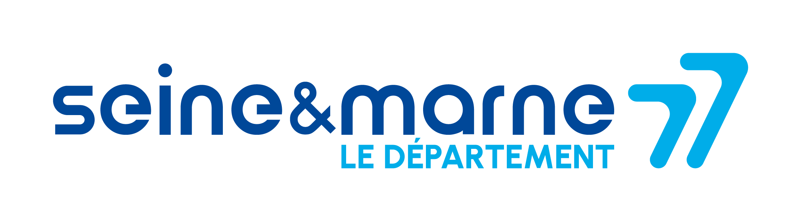

ATTESTATION SUR L’HONNEUR

CONTRAT D’ENGAGEMENT REPUBLICAIN

Conformément à la loi n° 2021-1109 du 24 août 2021 confortant le respect des principes de la République et modifiant les dispositions de l’article 10-1 de la loi n° 2000-321 du 12 avril 2000 relative aux droits des citoyens dans leurs relations avec les administrations, toute association ou fondation qui sollicite l’octroi d’une subvention auprès d’une autorité administrative ou d’un organisme chargé de la gestion d’un service public industriel et commercial doit s’engager à souscrire un contrat d’engagement républicain.

Le décret n° 2021-1947 du 31 décembre 2021 détermine le contenu de ce contrat, fixe ses modalités de souscription et précise les conditions de retrait des subventions publiques. Il est applicable aux demandes de subventions et d’agréments présentées à compter de son entrée en vigueur, soit le 2 janvier 2022.

Au regard de ces dispositions, merci de compléter les éléments ci-dessous :

Je soussignée, (nom, prénom)……………..

Représentant(e) légale de l’association ………………

déclare que l’association souscrit au contrat d’engagement républicain annexé au décret pris pour l’application de l’article 10-1 de la loi n° 2000-321 du 12 avril 2000 relative aux droits des citoyens dans leurs relations avec les administrations.

Le…………………….à……………………….

Signature du représentant légal

Lien hypertexte d’accès au contrat d’engagement républicain :
https://www.legifrance.gouv.fr/download/pdf?id=krDaWa_xv8DLApwY1U1ng_xc8Q4iGnu6jiCIeEKo3-A

1°) Le bénéficiaire s’engage à apposer, en bonne place et d’une manière visible, le logo du Conseil départemental ou à défaut la mention suivante : « Projets et/ou activités soutenus par le Conseil départemental de Seine-et-Marne » sur l’ensemble des documents d’informations (courriers, tracts, affiches, plaquettes d’informations, dossiers de presse,…) relatifs à ce partenariat. Un exemplaire de chaque support sera communiqué au Département.

2°) Le bénéficiaire s’engage à utiliser la subvention pour les activités mentionnées au présent dossier.

En cas de non-respect des clauses 1 et 2, le Département se réserve le droit de demander au bénéficiaire le reversement de toutes subventions perçues.

N.B. Le présent imprimé, dûment rempli et signé, devra être retourné à l’adresse suivante :

Département de Seine-et-Marne
Direction des Affaires culturelles
Service Administratif et Financier
Hôtel du Département
CS 50377
77010 MELUN CEDEX

Contact et renseignements : Micheline ROBCIS
Téléphone : 01 64 87 37 67
E-mail : micheline.robcis@departement77.fr

Référent Service Administratif et Financier* : Laurence BARDOU
Téléphone : 01 64 14 60 40
E-mail : laurence.bardou@departement77.fr

*Le Service Administratif et Financier est le premier point d’entrée pour le pointage des pièces administratives et comptables, la Sous-Direction en charge de l’Accompagnement
et du développement Culturel des Territoires est le service instructeur de l’aide départementale correspondante.

